Министерство образования и науки Российской Федерации
федеральное государственное бюджетное образовательное учреждение высшего профессионального образования
«Российский экономический университет имени Г.В. Плеханова»

Институт цифровой экономики и информационных технологий
Кафедра информатики

Практическая работа
по дисциплине
«Управление IT-сервисами и контентом»

Выполнили
студенты 4 курса
группы 15.27Д-БИ19/22Б
очной формы обучения
высшая школа ВШКМиС
Фамилии студентов Нгуен Као Бач, Чан Куанг Тханг

Москва, 2025

Задание №5
«Управление ИТ-сервисами и контентом»

5. Имитация управления инцидентами (рассмотреть обработку 1-2 инцидентов в связи с незапланированным прерыванием или снижением качества работы ИТ-сервиса в соответствии с этапами, описанными материалах ITIL)
А. Запись об инциденте
Б. Категория инцидента
В. Приоритет инцидента

Инцидент 1: Сбой диска в RAID-массиве сервера CRM
А. Запись об инциденте
Параметр | Описание
Уникальный идентификатор инцидента | INC-01
Категория инцидента | Аппаратное обеспечение (хранение данных)
Срочность инцидента | Высокая
Влияние инцидента | Высокое
Приоритет инцидента | Определяется на этапе В
Дата и время регистрации инцидента | 12.03.2025, 09:15
Метод уведомления | Системное оповещение (система мониторинга)
Описание симптомов инцидента | Зафиксировано снижение производительности сервера CRM. Система мониторинга обнаружила отказ одного из дисков в RAID-массиве. Доступ к сервису CRM сохранён, однако качество работы сервиса снижено, наблюдаются задержки при обработке запросов пользователей.
Группа поддержки | 2-я линия поддержки (инфраструктурная группа)
Деятельности, осуществленные для разрешения инцидента | Проведена изоляция неисправного диска, выполнена его замена, осуществлено восстановление RAID-массива и проверка работоспособности сервера CRM.
Время и дата разрешения инцидента | 12.03.2025, 12:30
Время и дата закрытия инцидента | 13.03.2025, 09:00
Б. Категория инцидента 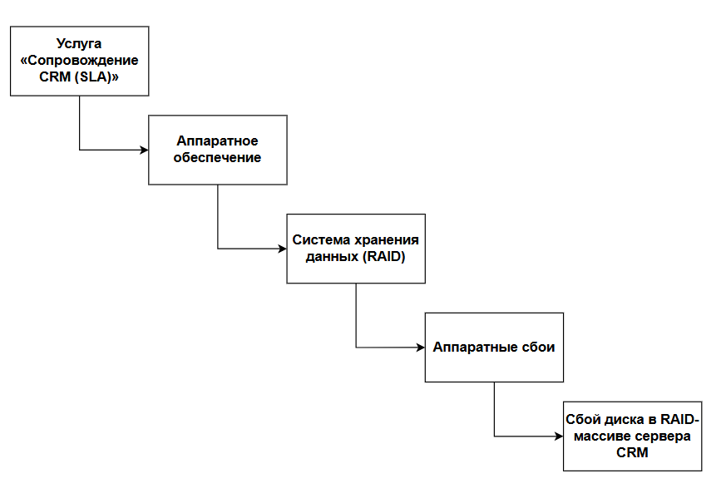
В. Приоритет инцидента
Приоритет инцидента определяется на основе комбинации срочности и влияния на ИТ-сервис.
 |  | Влияние
 |  | Высокое | Среднее | Низкое
Срочность | Высокая | 1 | 2 | 3
 | Средняя | 2 | 3 | 4
 | Низкая | 3 | 4 | 5
Приоритет | Характеристика | Время разрешения
1 | Критичный | 1 час
2 | Высокий | 3 часа
3 | Средний | 10 часов
4 | Низкий | 24 часа
5 | Планируемый | По плану

Для рассматриваемого инцидента установлена высокая срочность, так как сбой диска в RAID-массиве может привести к дальнейшему ухудшению работы сервиса. Влияние инцидента оценивается как высокое, поскольку затронут критически важный ИТ-сервис CRM.
Согласно матрице срочности и влияния, инциденту присваивается приоритет 1 — критичный.
Инцидент 2: Недоступность веб-интерфейса CRM для пользователей
А. Запись об инциденте
Параметр | Описание
Уникальный идентификатор инцидента | INC-02
Категория инцидента | Программное обеспечение (веб-приложение CRM)
Срочность инцидента | Высокая
Влияние инцидента | Среднее
Приоритет инцидента | Определяется на этапе В
Дата и время регистрации инцидента | 18.03.2025, 10:40
Метод уведомления | Обращение пользователей через Service Desk
Описание симптомов инцидента | Пользователи не имеют доступа к веб-интерфейсу CRM: при попытке входа в систему страница не загружается либо отображается сообщение об ошибке. Работа сервиса для части пользователей временно недоступна, что затрудняет выполнение текущих операций.
Группа поддержки | 2-я линия поддержки (команда сопровождения CRM)
Деятельности, осуществленные для разрешения инцидента | Проведена проверка доступности веб-сервиса CRM, выполнен перезапуск сервисов приложения, восстановлена корректная работа веб-интерфейса и осуществлён контроль доступности для пользователей.
Время и дата разрешения инцидента | 18.03.2025, 14:10
Время и дата закрытия инцидента | 19.03.2025, 09:30

Б. Категория инцидента
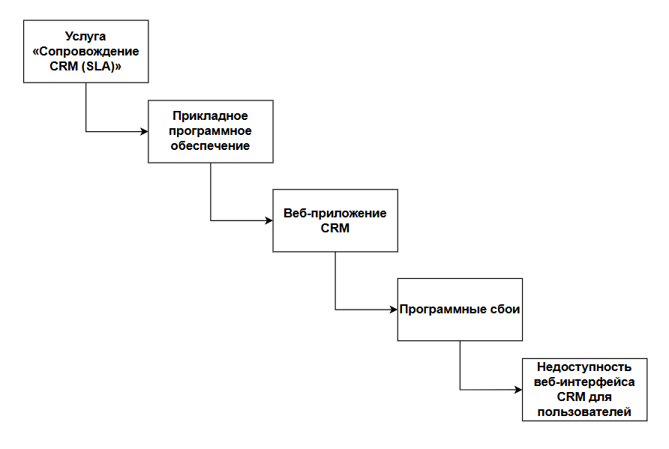
В. Приоритет инцидента
 |  | Влияние
 |  | Высокое | Среднее | Низкое
Срочность | Высокая | 1 | 2 | 3
 | Средняя | 2 | 3 | 4
 | Низкая | 3 | 4 | 5
Приоритет | Характеристика | Время разрешения
1 | Критичный | 1 час
2 | Высокий | 3 часа
3 | Средний | 10 часов
4 | Низкий | 24 часа
5 | Планируемый | По плану

Для рассматриваемого инцидента установлена высокая срочность, так как недоступность веб-интерфейса CRM препятствует выполнению повседневных рабочих операций пользователей.
Влияние инцидента оценивается как среднее, поскольку затронута часть пользователей и функциональность сервиса.
Согласно матрице срочности и влияния, инциденту присваивается приоритет 2 — высокий.

